В Управлении по ЮЗАО провели тренировку
по развертыванию пневмокаркасного модуля

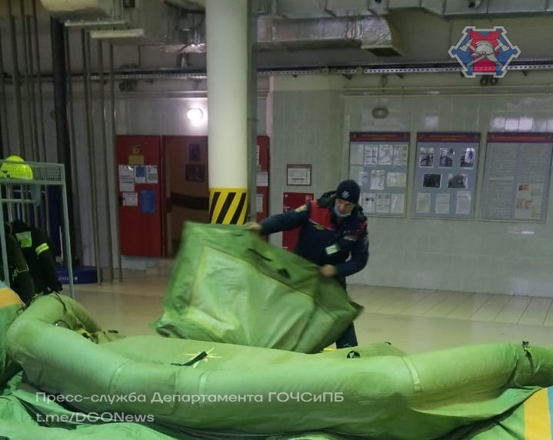

Оперативная группа Управления по ЮЗАО Департамента ГОЧСиПБ и сотрудники Пожарно-спасательного отряда № 215 провели совместную тренировку по развертыванию пневмокаркасного модуля. Модуль разворачивается в месте возникновения оперативного события или чрезвычайной ситуации для обеспечения деятельности оперативной группы административного округа. Также он может служить как пункт обогрева и питания пострадавших.
Участники тренировки в установленном порядке прошли обучение и проверку знаний по электробезопасности, инструктажи по охране труда и пожарной безопасности.
В ходе тренировки были подробно рассмотрены устройство и характеристики модуля, его накачали с помощью устройства наддува. На практике продемонстрировали знание принципов работы и последовательности подключения автоматики поддержания постоянного давления в модуле. Разобрали типовые ошибки, возникающие в процессе подключения и заземления электрооборудования в полевых условиях. Запустили устройство обогрева (тепловую пушку).
«Занятие прошло без происшествий. Цели тренировки достигнуты, отработан весь комплекс действий по развертыванию пневмокаркасного модуля. Сотрудники ПСО № 215 оказали всемерное содействие оперативной группе Управления по ЮЗАО. Необходимо отметить их высокий профессионализм. Регулярное проведение тренировок с личным составом оперативной группы позволяет сотрудникам совершенствовать свои профессиональные навыки и быстро ориентироваться в случае возникновения оперативного события на территории округа», - сказал, подводя итоги тренировки, ведущий инженер Управления по ЮЗАО Департамента ГОЧСиПБ Андрей Алексеев.

